Pressemitteilung
11.07.2018
„Aufarbeitung hält sich an kein Datum“

Erziehungsverbände arbeiten Heimerziehung in den Jahren von 1949 bis 1975 auf und ziehen Konsequenzen
Nürnberg – Brigitte Molnar lebte von 1952 bis 1957 in einem Säuglingsheim. „Ich erinnere mich an kein persönliches Wort einer Fachkraft“, sagte Molnar über die Zeit. Sie sprach bei einem Fachtag vergangene Woche im Haus Eckstein in Nürnberg zu Vertreterinnen und Vertretern aus Einrichtungen der Kinder- und Jugendhilfe über ihre Erfahrungen. Wenn sie an die Zeit im Säuglingsheim zurückdenke, fielen ihr Stichworte wie Isolation und Langeweile ein. „Es gab kein Spielzeug“, sagte Brigitte Molnar. „Die Erzieherinnen haben schreckliche Dinge gesagt, aber zuckersüß.“
Zu dem Fachtag hatten der Landesverband katholischer Einrichtungen und Dienste der Erziehungshilfen in Bayern e.V. (LVkE) und der Evangelische Erziehungsverband in Bayern e.V. (eev) eingeladen. Er stand unter dem Titel „Aus Erfahrung lernen – Konsequenzen aus der Aufarbeitung der Heimerziehung 1949 bis 1975“. Bereits 2011 veranstalteten die beiden Verbände einen Fachtag zu dem Thema und motivierten ihre Mitglieder zur Aufarbeitung der Heimerziehung.
Für Brigitte Molnar war es ein „tiefes Gefühl der Genugtuung“, als sie vor einigen Jahren erfuhr, dass die damalige Praxis der Heimerziehung ein gesellschaftliches Diskussionsthema geworden ist. 2006 sprachen Betroffene vor dem Petitionsausschuss des Deutschen Bundestages über Missstände in Einrichtungen, ihr erfahrenes Leid und die Folgen. Ein „Runder Tisch“ beschäftigte sich infolgedessen mit der Heimerziehung in den 1950er- und 60er-Jahren. Der Runde Tisch regte die Einrichtung eines Fonds für Betroffene an, die in den Jahren von 1949 bis 1975 in einer stationären Einrichtung lebten und Leid oder Benachteiligung erfahren haben. Außerdem wurden regionale Anlauf- und Beratungsstellen eingerichtet.
„Wir beraten, unterstützen bei der Suche nach Unterlagen und vermitteln bei Bedarf Therapieangebote“, sagte Stefan Rösler, Leiter der regionalen Anlauf- und Beratungsstelle für ehemalige Heimkinder in Bayern, beim Fachtag. Um finanzielle Leistungen aus dem Fonds „Heimerziehung West“ bzw. aus dem Fonds „Heimerziehung Ost“ zu erhalten, mussten sich Betroffene bis Ende 2014 anmelden.
Stefan Rösler nannte beim Fachtag einige Zahlen: Die Mitarbeitenden der Beratungsstelle in Bayern hätten mit mehr als 3000 Betroffenen gesprochen, davon hatten 2600 Personen einen Anspruch auf Leistungen aus dem Fonds, der zu je einem Drittel von Bund, Ländern und Kirchen getragen wird. „Der Fonds war ein Symbol, dass die Verantwortungsträger gesehen haben, dass sie etwas tun müssen“, sagte Stefan Rösler. Für viele Betroffene seien die finanziellen Leistungen nicht entscheidend gewesen, sondern „die Erlaubnis, dass sie über ein Thema sprechen konnten, das oft tabuisiert war“, sagte Rösler. Das Angebot der Anlauf- und Beratungsstellen endet regulär mit dem Jahr 2018. Doch: „Aufarbeitung hält sich an kein Datum“, sagte Stefan Rösler. „Das Thema darf nicht wieder in der Schublade verschwinden.“
MdL Joachim Unterländer, Vorsitzender des Landtagsausschusses für Arbeit und Soziales, Jugend, Familie und Integration der CSU-Fraktion, sagte, es sei notwendig, Gespräche mit Betroffenen zu suchen. Er kündigte an, dass die regionalen Anlauf- und Beratungsstellen auch über das Jahr 2018 hinaus bestehen bleiben sollen. Das habe der Landtag beschlossen.
Auch die beiden konfessionellen Erziehungsverbände eev und LVkE wollen an einer weiteren Aufarbeitung mitwirken. „Wir sehen uns in einer besonderen Verpflichtung, die Heimerziehung aufzuarbeiten“, sagte Sigrun Maxzin-Weigel, Vorsitzende des eev. Man müsse aus den Erfahrungen lernen und Strukturen schaffen, die Missbrauch verhindern. Michael Eibl, Vorsitzender des LVkE, sagte, dazu gehörten partizipative Strukturen und die Qualifizierung der Mitarbeiterinnen und Mitarbeiter. Vieles sei schon erreicht, doch einige Rahmenbedingungen seien noch zu verbessern. So gebe es inzwischen zum Beispiel viele Beteiligungsmöglichkeiten wie Kinderparlamente für Kinder und Jugendliche in den Einrichtungen. „Aktuell arbeiten wir daran, Ombudsstellen für die Jugendhilfe aufzubauen“, so Eibl weiter.
Wie sehr sich Strukturen und die Pädagogik in stationären Einrichtungen verändert haben, zeigten zwei Dialoge zwischen „ehemaligen“ und „heutigen Heimkindern“, sowie zwischen damaligen und heutigen Fachkräften. Im Säuglingsheim von Brigitte Molnar waren seinerzeit drei Erzieherinnen für 40 Kinder zuständig. Heute sind meist nur noch acht oder neun Kinder in einer Gruppe, mit mindestens einer Erzieherin oder einem Erzieher oder auch deutlich mehr – je nach Art der Einrichtung. „Ich bin erstaunt und erschrocken, wie es damals lief“, sagte eine junge Frau, die aktuell in einer stationären Jugendhilfeeinrichtung lebt.
Für die Zukunft kündigten Sigrun Maxzin-Weigel und Michael Eibl an, dass die beiden Dachverbände weiter zusammen an der Aufarbeitung der Heimerziehung arbeiten und Konsequenzen daraus ziehen wollen. „Wir müssen noch viel lästiger werden, um uns für die Themen der jungen Menschen einzusetzen“, sagte Michael Eibl mit Blick auf das politische Geschehen und Gesetzgebungsverfahren.
Claudia Kestler (5.163 Zeichen)

Ansprechpartnerin
Claudia Kestler
Telefon 09128 50 2263
Mobil: 0151 41872872
E-Mail kestler.claudia@rummelsberger.net
Fotos und Bildunterschriften
(druckfähige Fotos finden Sie auf rummelsberger-diakonie.de/presse)
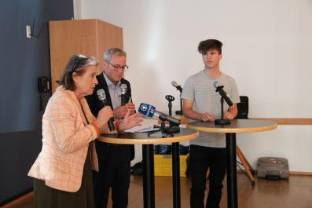
In einem Dialoggespräch berichteten Brigitte Molnar und Leon Tschörtner über ihre Erfahrungen in stationären Einrichtungen der Kinder- und Jugendhilfe – damals und heute. Dr. Norbert Beck (Mitte) moderierte das Gespräch. Foto: Claudia Kestler

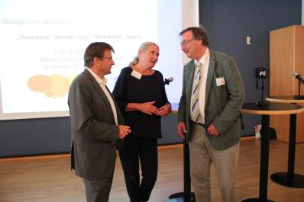
Michael Eibl, Vorsitzender LVkE, Sigrun Maxzin-Weigel, Vorsitzende eev, und MdL Joachim Unterländer (von links) wollen sich weiter für die Aufarbeitung der Heimerziehung in den Jahren 1949 bis 1975 einsetzen und Konsequenzen daraus ziehen. Foto: Claudia Kestler

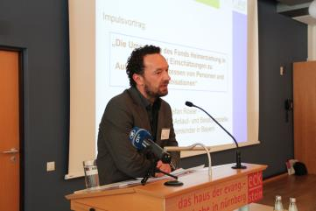
Stefan Rösler leitet die regionalen Anlauf- und Beratungsstellen für ehemalige Heimkinder in Bayern. Beim Fachtag sprach er über den Aufarbeitungsprozess. Foto: Claudia Kestler

